CUERPOS REDONDOS
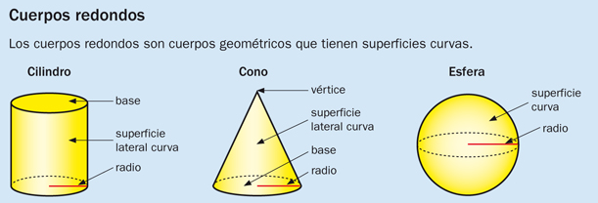

VOLUMEN DE CUERPOS REDONDOS
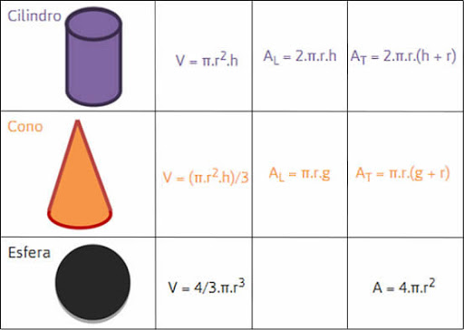
1.Calcula el volumen de un cono cuya altura mide 4 cm y el radio de la base es de 3 cm.

VOLUMEN DE PRISMAS Y PIRÁMIDES
